Nombre del proyecto

**ROVERT DE INVESTIGACION**

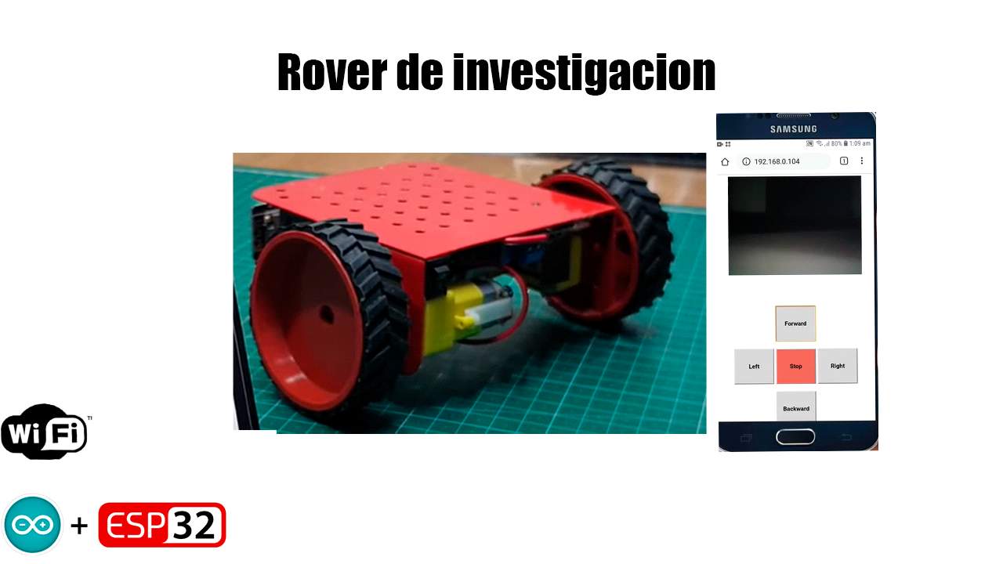

Alumno: Mario Silva, Thiago Piacentini Rigonat

Curso: 6to 5ta

**Descripción del proyecto:**

Este proyecto se enfonca en crear un ROVER DE INVESTIGACION. Consiste basicamente en la fabricacion de un auto el cual pueda ingresar a zonas a las cuales el humano no(**por ejemplo en alcantarillas y en el caso que los bomberos necesiten buscar algun objeto desaparecido, podran utilizar el rover de investigacion)** . El robot sera controlado desde una app, a traves de un modulo wifi, la cual nos proporcionara el manejo del vehiculo, y cuenta con un led ultraluminico el cual nos permitira una vision mas amplia en la oscuridad. Ya que el microcontrolador que sera utilizado cuenta con una camara (ESP32 CAM).

Descripcion de la placa:

Bueno el armado de la placa básicamente consistió en la realizacion de un Modulo L298HN el cual busca el control de dos motores o hasta cuatro, en este caso simplemente dos motores. El cual estaba compuesto por los siguiente componentes THT

7805: La sección de potencia involucra un regulador de voltaje LDO 7805. Esto proporciona 5V estables para el microcontrolador. La entrada recomendada es de 7 V a 12 V.

Capacitor 47uF y 100nF: Cumplen la funcion de filtro.

LED de 3 mm: La funcion del es indicarnos si hay tension en la placa.

Bornera de dos x3: Salida para los motores y alimentacion.

L298: El L298 es un controlador de puente completo dual de alto voltaje y alta corriente. El L298 está diseñado para proporcionar corrientes de accionamiento bidireccionales de hasta 4 A a voltajes de 2,5 V a 46 V.

1N4007 Diodo x8: Se utilizan cuatro diodos para cada puente H de supresión para que cada motor maneje la fuerza contraelectromagnética.

Objetivos

Perfeccionarnos en diseño 3D, ya que realizaremos el chasis del vehiculo.

**Lista de materiales y costos estimados:**

**Usb A Interfaz Ttl Uart Depuracion Microcontroladores 6pines $918**

ESP32 CAM $2000

DOS PILAS 18650 $1800

Porta pilas $500

MOTORES CAJA REDUCTORA 3v a 6v $1350

DOS RUEDAS $1200

Doble Puente H Driver L298n Motor Dc Arduino Arm Avr $988

Conexiones:

